TEST 6 — ADMIN resultados + evaluación real
Ahora tenemos que probar el corazón del juego: que un pronóstico guardado genere correctamente puntos cuando llega el resultado oficial.
- OK Entrá como ADMIN y abrí NENE 2 → Ver partidos → Administrar Partidos. Elegí partidos que Raul ya haya pronosticado. Antes de cargar nada, anotá en papel o captura qué pronosticó Raul y qué Jugador Preferido eligió.

- Usaría tres partidos distintos para cubrir la matriz mínima. En el primero cargá exactamente el mismo marcador que pronosticó Raul; debería obtener 6 puntos por marcador exacto. Si además su Jugador Preferido convierte goles y cargás esos goleadores, debe sumar 2 puntos × goles.

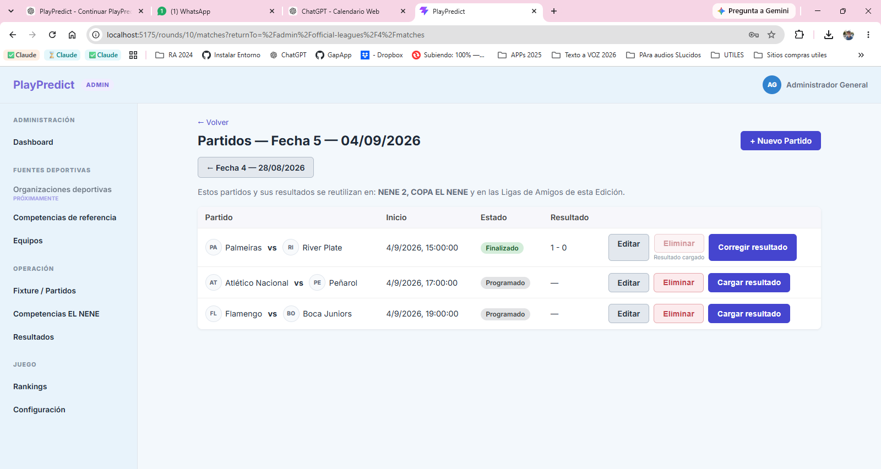

  - Entre a cargar el primer partido , hay que corregir la secuencia FOCO y ENTER . Puse el 1 , le di ENTER y me guardo y saco de la pantalla en lugar de pasar el edit de goles visitante. Luego a agregar goleador , luego a guardar resultado . Confirme el resultado pero NO cargue GOLEADOR , debería ser obligatorio si tenemos parcada la opción de jugador preferido.
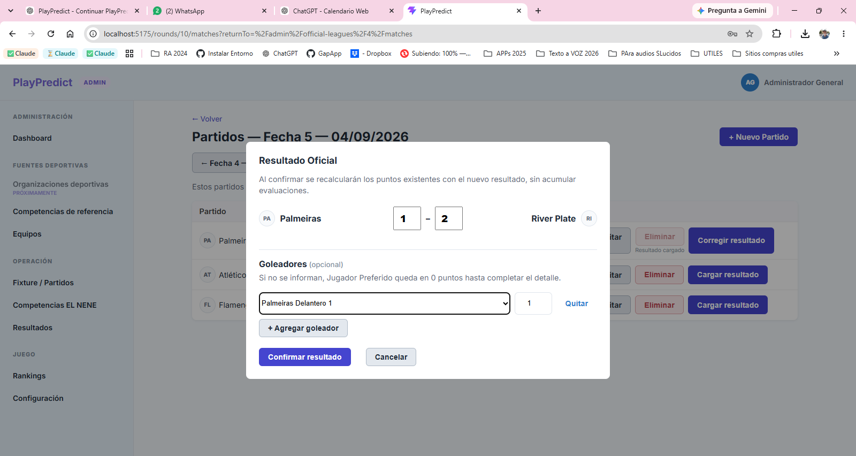
Entre a corregir y agregar el goleador , seleccione un jugador , el EDIT esta un poco largo , quiass con la mitad sea suficiente . Luego la cantidad de goles, luego debería verse un botón de CONFIRMAR , no de QUITAR
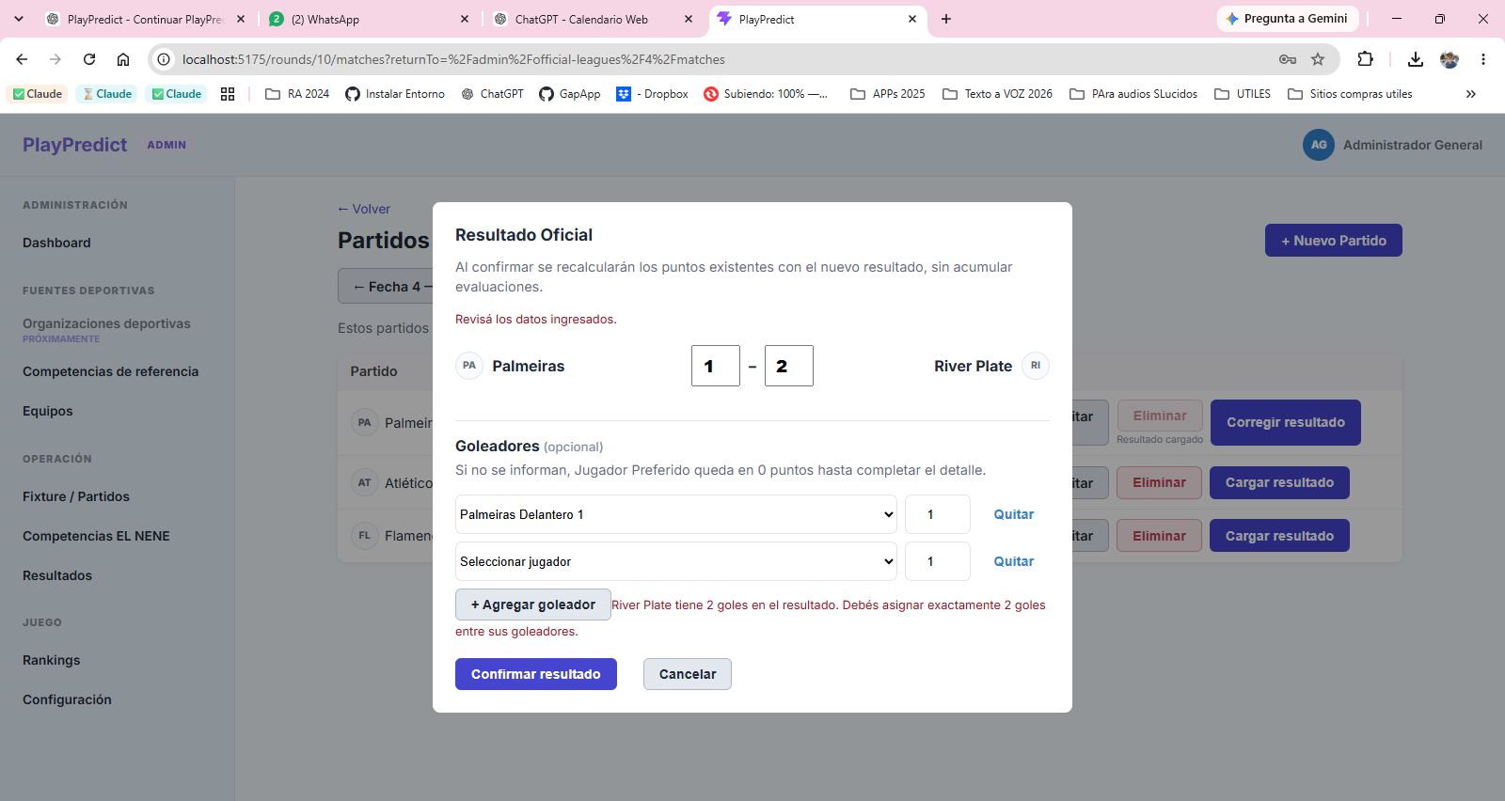
Ese label en ROJO debería salir con una pantalla de mensaje extra , centrada y con botón de OK.
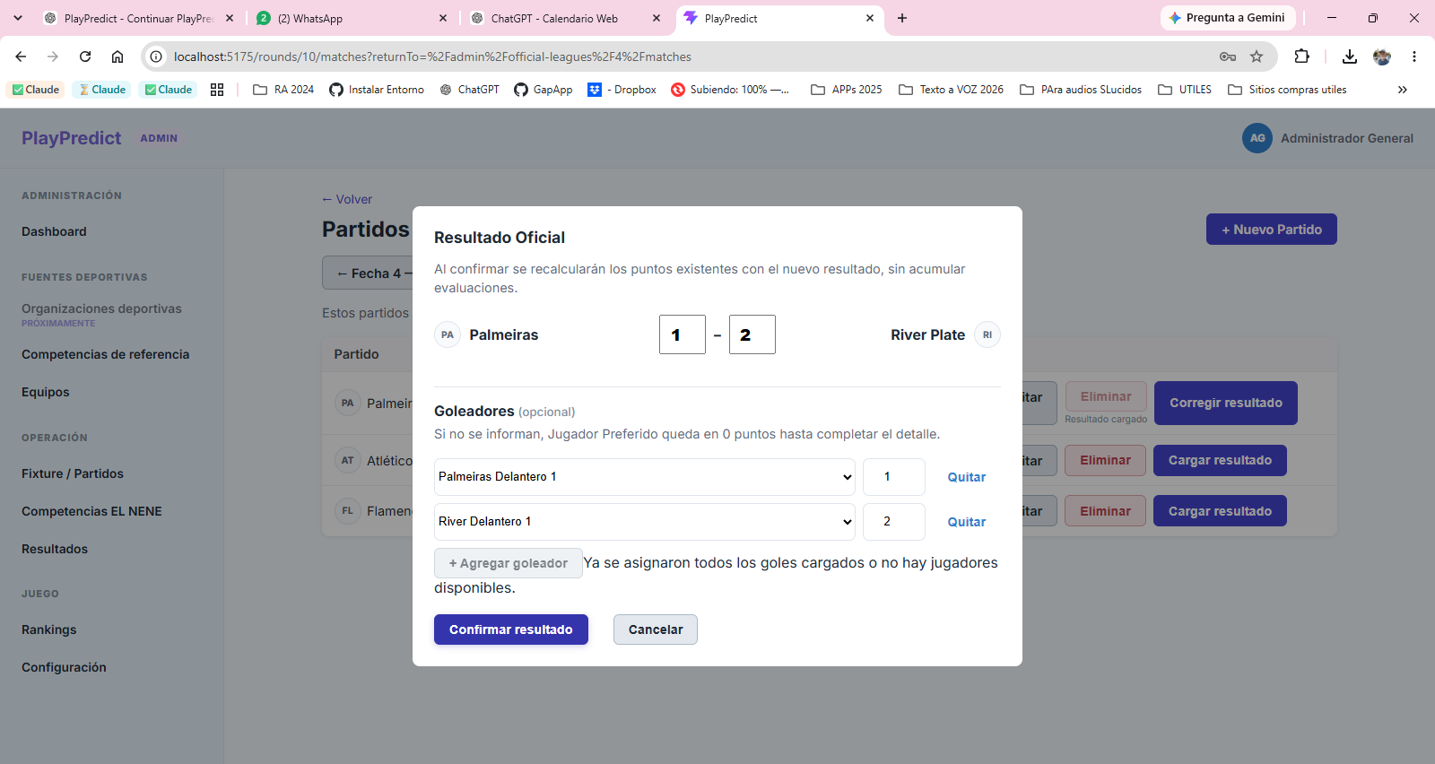
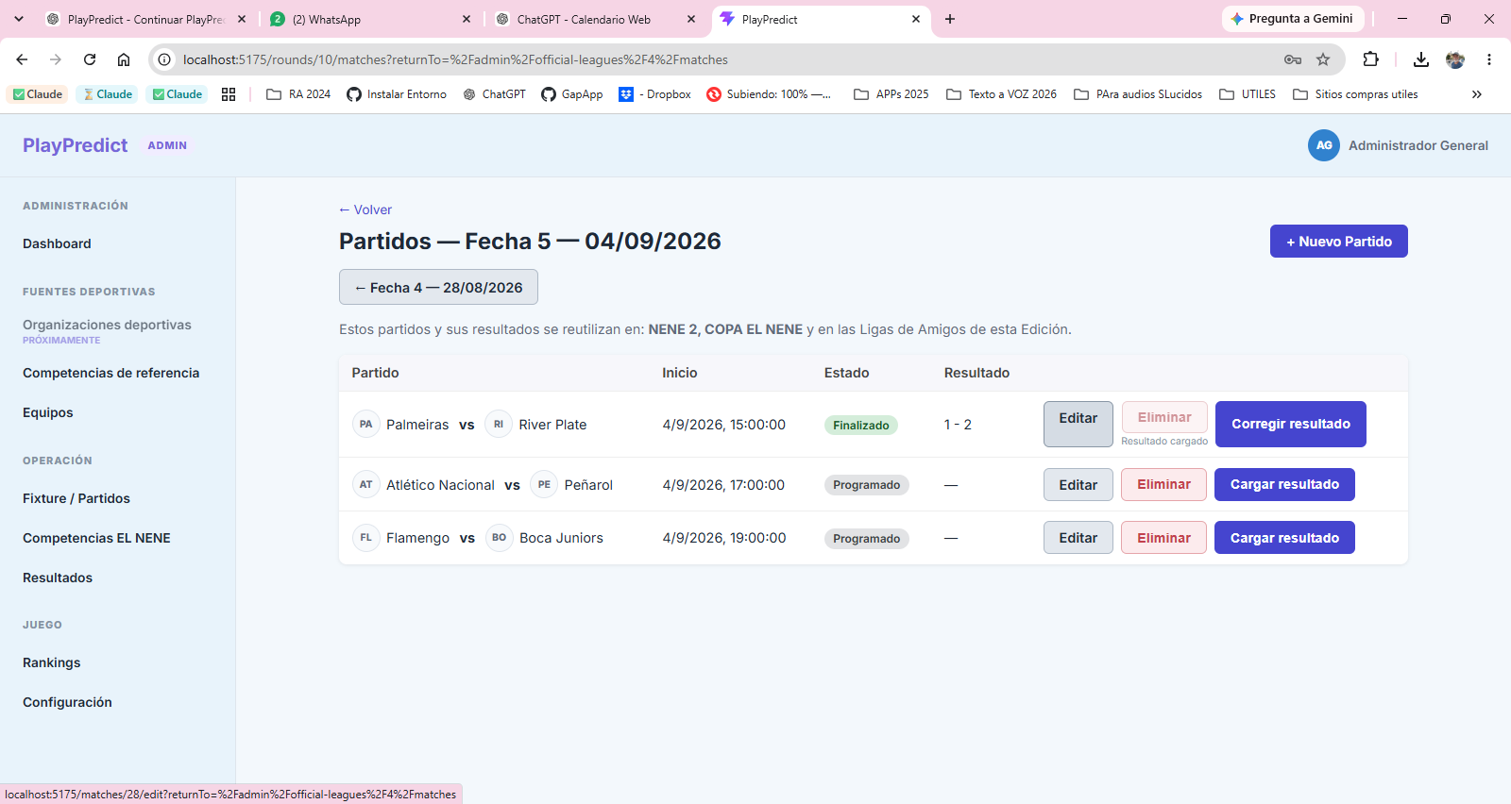si el partido esta finalizado no se debería poder editar. Solo corregir resultado .
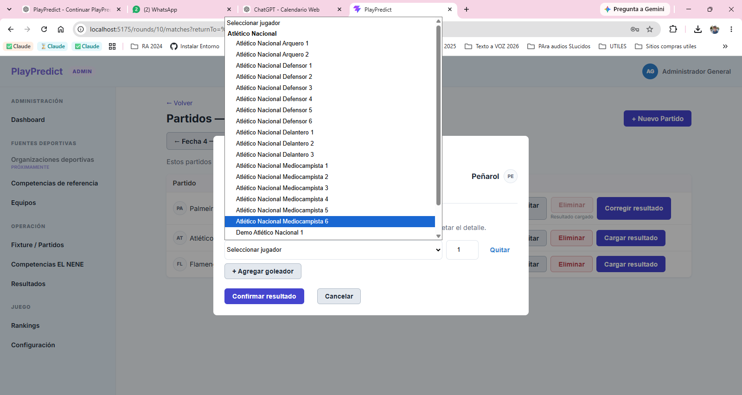
Tengo dudas que CLASE de puesto teníamos marcados para VER jugadores, porque me aparece el ARQUERO … voy a chequear la configuración
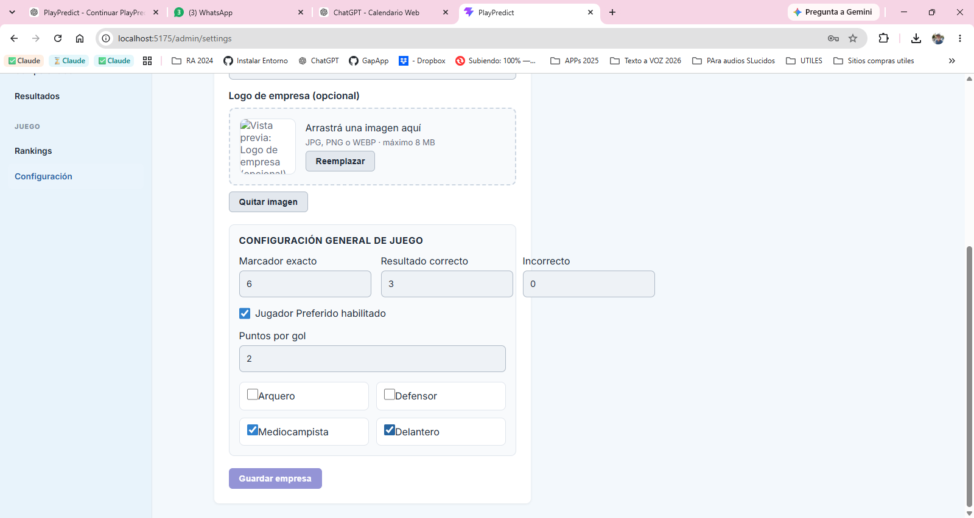
No estaba chequeado el arquero , ni defensores. Tampoco me conservo el LOGO , Lo vuelvo a cargar.

- En el segundo cargá un resultado con el mismo ganador/empate que pronosticó Raul pero marcador distinto. Debe recibir 3 puntos por resultado correcto, no 6.
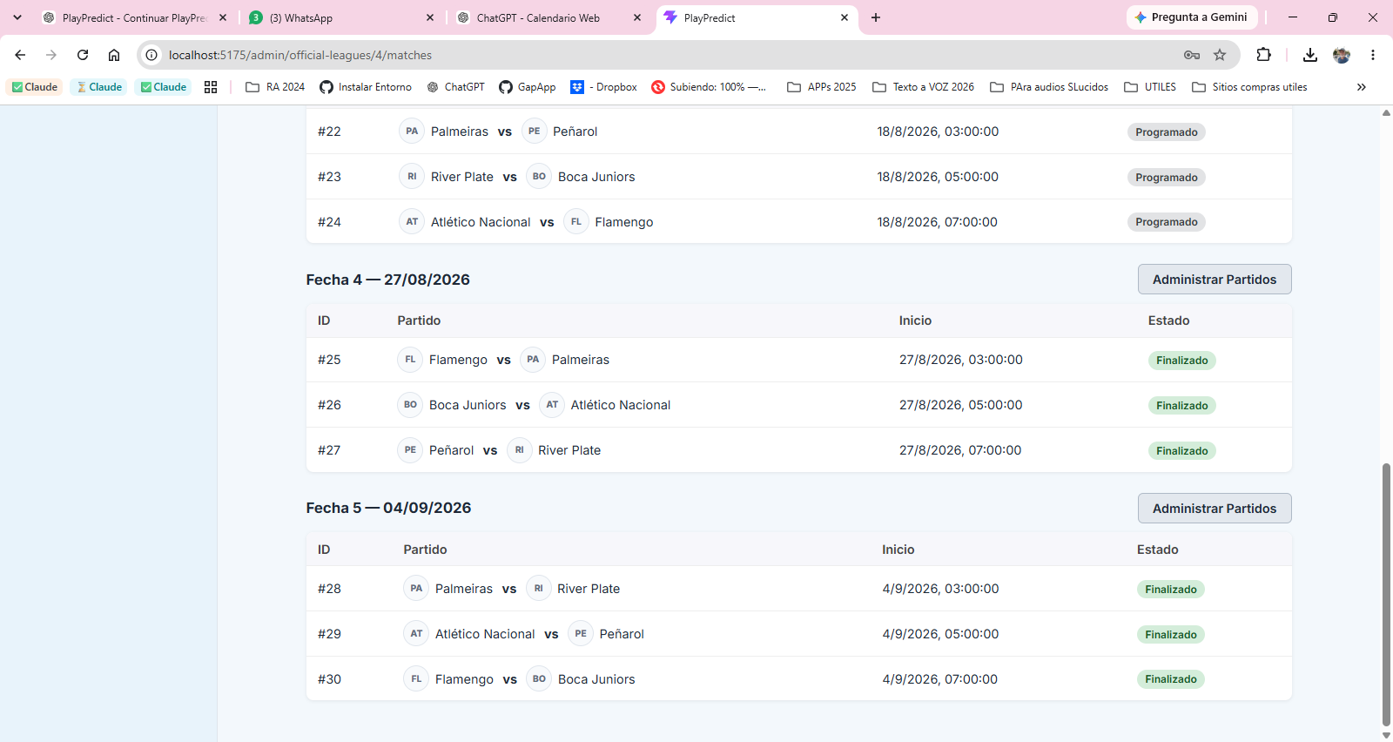
Seria útil aca , poder ABRIR y CERRAR las fechas , como en otros lados , para no ver todas las fechas desde el principio y siempre posicionarnos en la ultima. Y si ya tiene resultados cargados , agregarlos , solo en modo consulta. No haría falta todavía agregar los goleadores.

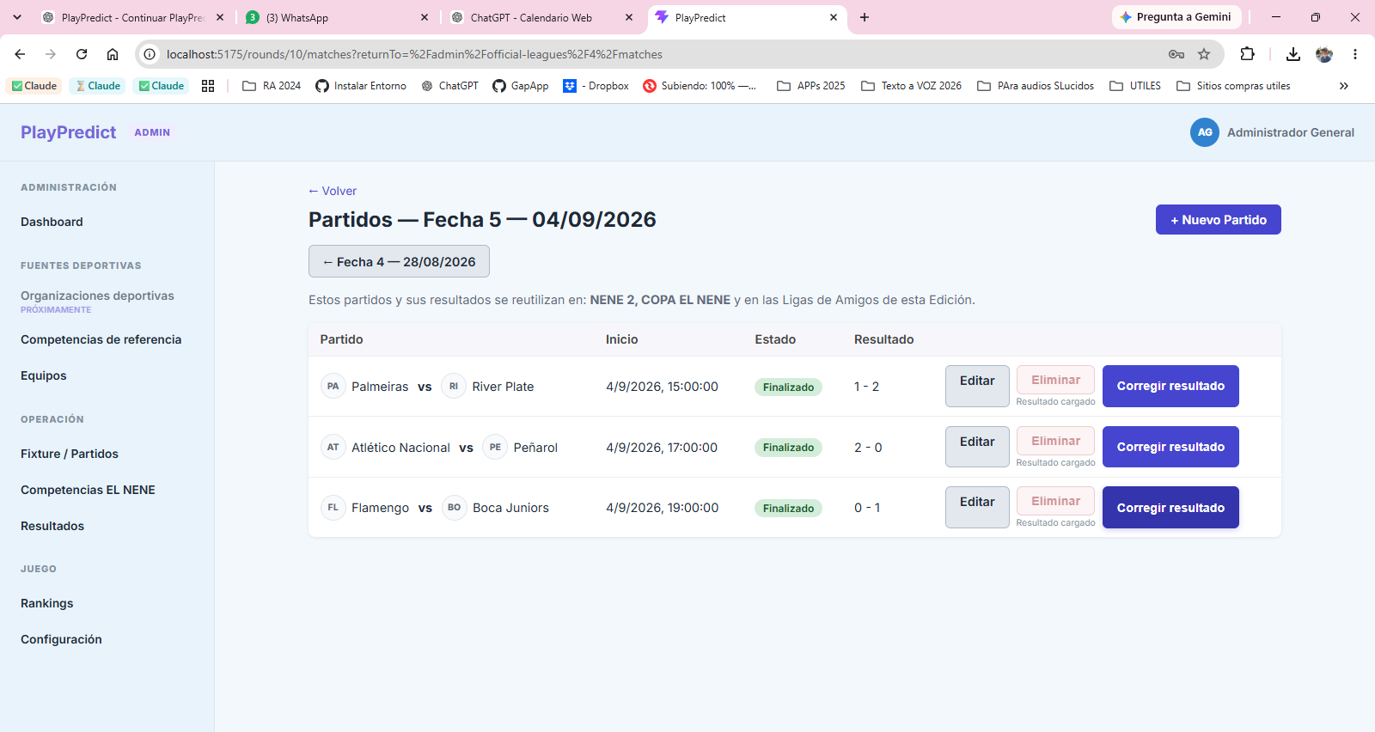
Cargue eso

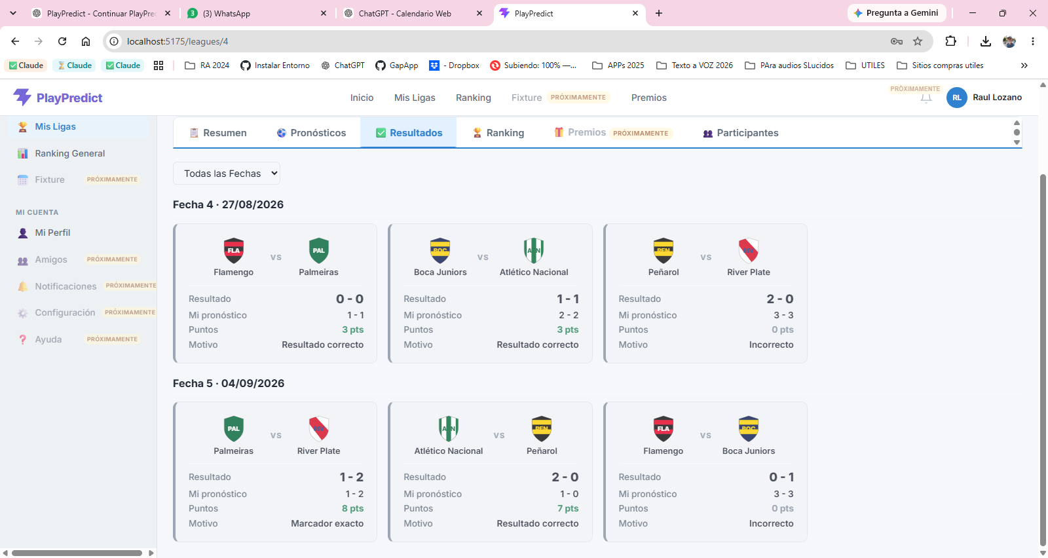
Raul tenia ESOS resultados.

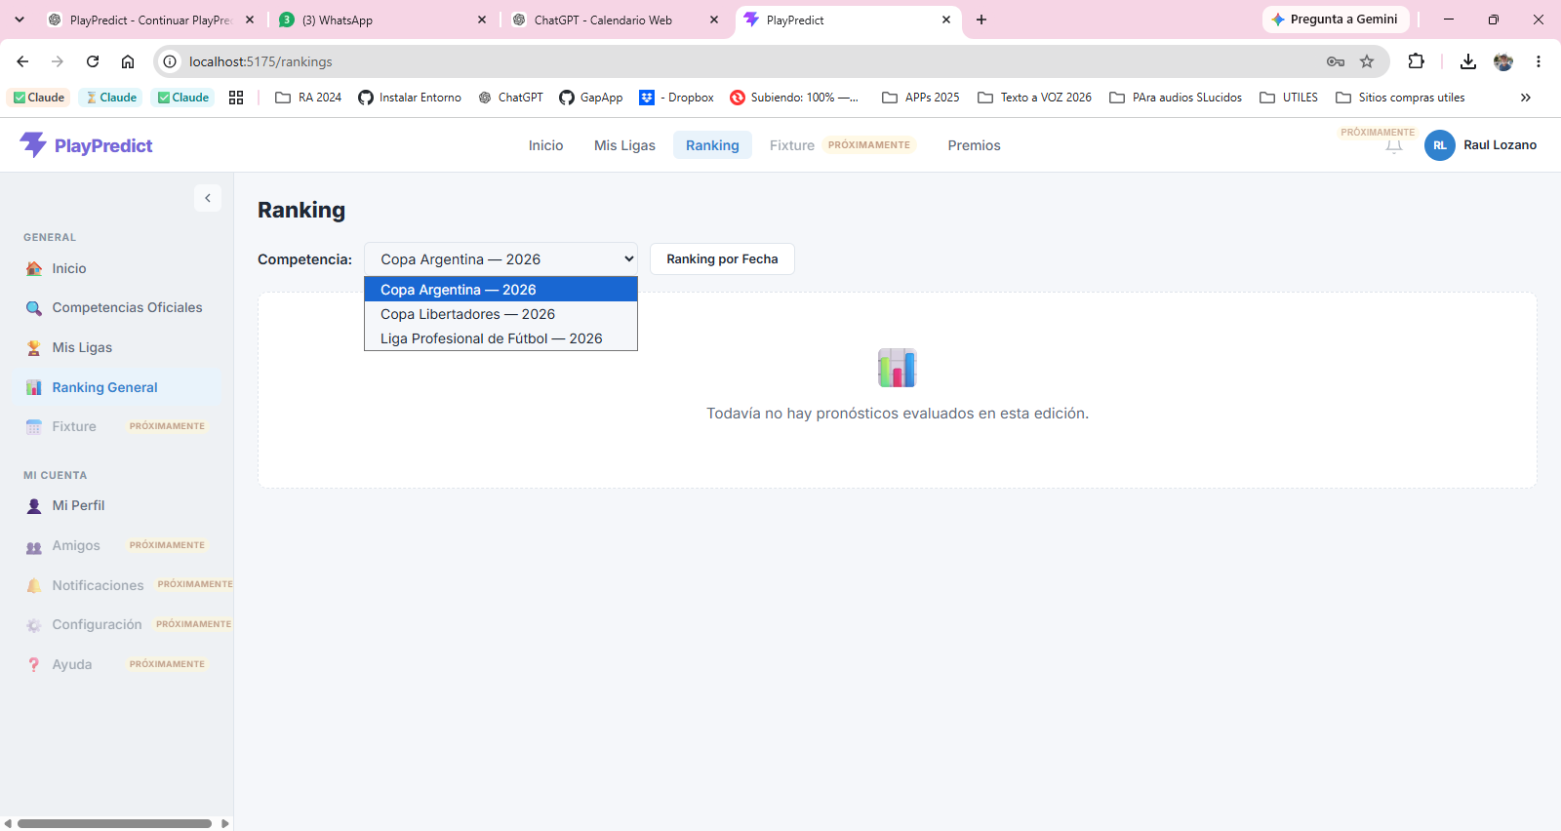
Quise ver el ranking de RAUL, pero me aparecen las competencias DE REFERECIA , me tienen que aparecer las de la EMPRESA , o sea COPA EL NENE , etc
-------------- Freno el test aca ---- corrijamos y volvamos a testear con TEST 7
- En el tercero cargá un resultado cuyo signo sea incorrecto respecto al pronóstico. Debe recibir 0 puntos por resultado.

- Al cargar goleadores, probá una vez las protecciones que acabamos de implementar: con resultado 1–0, sólo jugadores del local; con 2–1, jugadores de ambos; si empezás a detallar goleadores, la suma de cada equipo debe coincidir exactamente con su marcador. Sin goleadores, el resultado debe poder guardarse igualmente.

- Después de guardar cada resultado, verificá que el partido pase a Finalizado, muestre el marcador y ya no permita eliminarse. El botón debería ser Corregir resultado.

- Volvé como Raul a NENE 2 → Resultados. Ahí tenemos que comprobar que se vea claramente para cada partido: resultado oficial, pronóstico propio, puntos por resultado y, cuando corresponda, puntos por Jugador Preferido.
- Entrá a Ranking. Los puntos totales de Raul deben coincidir exactamente con la suma manual que hicimos. Este control es importante: no alcanza con que la pantalla “parezca razonable”.

- Volvé como ADMIN y corregí uno de los resultados ya cargados. Este es un test crítico: las PredictionEvaluations y el ranking deben recalcularse, no acumular puntos antiguos ni duplicar evaluaciones.

- Volvé como PLAYER y verificá que Resultado, desglose y Ranking reflejen inmediatamente la corrección. Si todo eso funciona, podemos dar por cerrado TEST 6 y pasar al último bloque: TEST 7 ranking global / múltiples participantes / scoring de Jugador Preferido.

